**Руцкий Георгий Иосифов (Rutcki Georgius Nicodimus)**

23 августа 1812 г – крещение (НИАБ 937-4-32, лист 24, №5/1812-р).

**НИАБ 937-4-32:** Лист 24. **Метрическая запись №5/1812-р.**

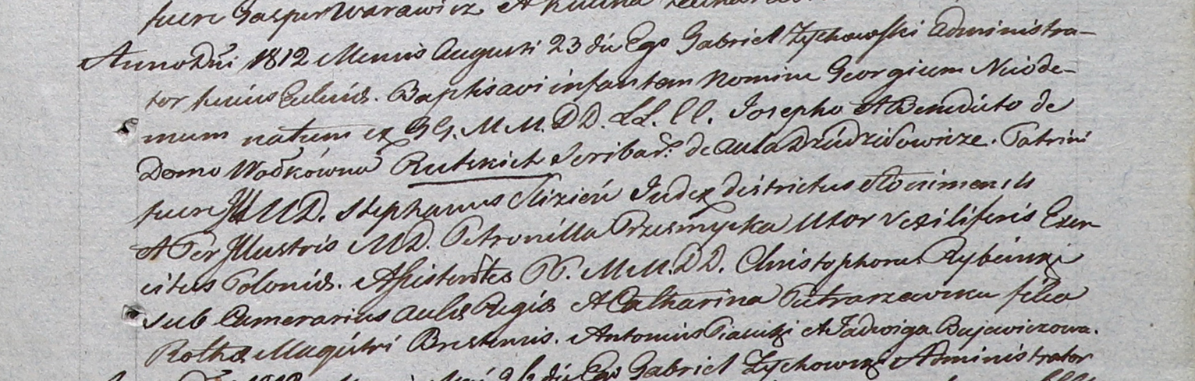

Дедиловичский костел Наисвятейшего Сердца Иисуса. 23 августа 1812 года. Метрическая запись о крещении.

Rutcki Georgius Nicodimus – сын шляхтичей со двора Дедиловичи.

Rutcki Joseph – отец, писарь Дедиловичский.

Rutcka Benedicta z Wołkowych – мать.

Slizien Stephan – крестный отец, шляхтич, ? Слонимский.

Przesmycka Petronilla – крестная мать, шляхтянка.

Rybinski Christophor - ассистент, шляхтич.

Pietrorzewska Catharina - ассистентка, шляхтянка.

Piasecki Antoni - ассистент, шляхтич.

Buiewiczowa Jadwiga - ассистентка, шляхтянка.

Zychowski Gabriel – ксёндз.